Муниципальное бюджетное общеобразовательное учреждение

«Средняя общеобразовательная школа № 12»

665932, Иркутская обл., г. Байкальск, м-н. Гагарина, 208

тел.: (39542) 3 - 47 – 42 E-mail: [baik_school12@mail.ru](mailto:baik_school12@mail.ru)

**Отчетная форма**

**Тема недели ___ Профилактическая неделя «Высокая ответственность» _________________________________________________**

**Сроки проведения ___02.09-06.09.2024г.______________________**

|  |  |  |  |  |  |  |
| --- | --- | --- | --- | --- | --- | --- |
| ОО | Количество участников недели, в том числе: | | | | Количество мероприятий | Выводы о неделе, описание опыта по внедрению новых эффективных практик  Адрес сайта ОО |
| МБОУ «СОШ №12» | Обучающихся | Родителей | Педагогов | Соц. Партнеров/ перечислить | 6 | Для себя решили взять за основу проводить школьную игру «Зарница» в рамках профилактической недели «Высокая ответственность», так как данное мероприятие смогло сплотить ребят, повысить командный дух, чувство сопереживания друг за друга. Раскрыть всю суть данной недели в лёгкой доступной форме для обучающихся школы. |
| 560 | 120 | 40 | 3 |

С 02 сентября по 06 сентября 2024 года в школе прошла неделя профилактики «Высокая ответственность», приуроченная к всемирному дню солидарности в борьбе с терроризмом. Основными задачами проведения данного мероприятия были:

* снизить риск возможного возникновения экстремистских проявлений в образовательной среде;

⎯ расширить представления подростков о том, что они являются частью многонационального общества, где все представители имеют равные права;

– привлечь внимание к проблеме терроризма.

В преддверии профилактической недели педагогом-психологом Подшиваловой Е.М. была проведении мини-лекция для педагогического персонала «Терроризм и экстремизм два разных понятия».

Началась неделя с проведения торжественной линейки в честь начала учебного года, на которой вспомнили события произошедшие в Беслане почтив минутой молчания.

На протяжении всей недели прошло несколько индивидуальных профилактических встреч с участием инспектора ПНД Степановой. При разговоре инспектора и учащихся были затронуты проблемы: войны и мира, терроризм и экстремизм в современном мире, безопасного поведения в разных жизненных ситуациях. Для учащихся начальной школы была проведена беседа социального педагога Реутовой Н.В. на тему: «Мы живём под мирным небом». А в завершении беседы для учеников начальных классов была организована акция детского рисунка на асфальте.

Завершение недели было ярким и красочным. Все учащиеся с 1 по 11 класс приняли участие в школьной игре «Зарница». Каждый класс был разделен на 3 команды: спортивный, творческий, эрудит. Данная форма проведения мероприятия смогла сплотить ребят, повысить командный дух, чувство сопереживания друг за друга. Мы надеемся, что все учащиеся через серию проведенных мероприятий смогли сделать вывод, что терроризм - самое опасное социальное явление с негативными последствиями.



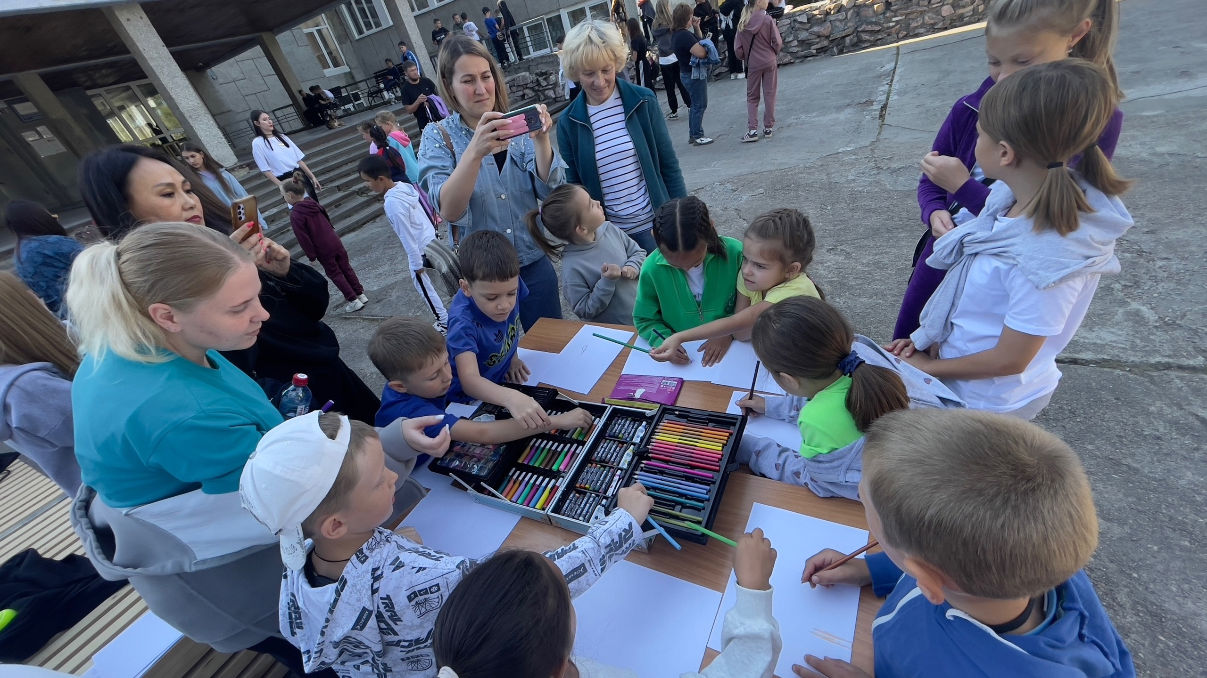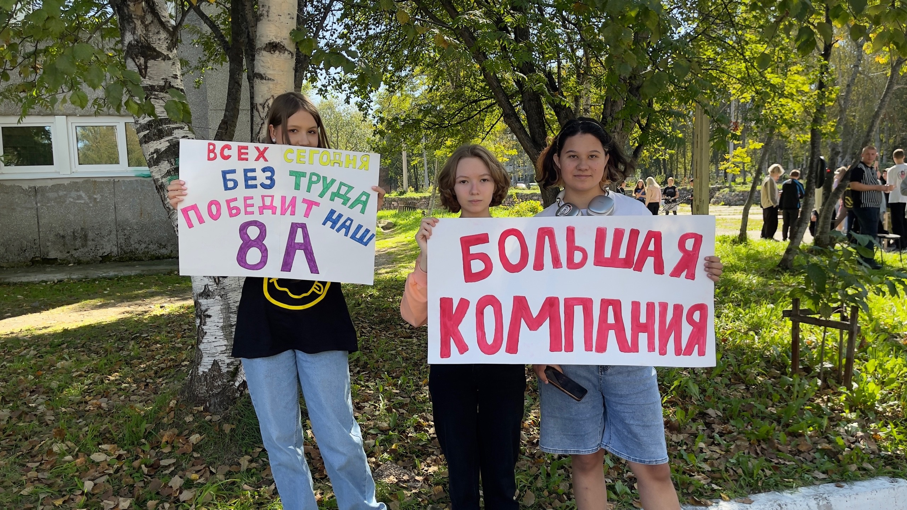

<https://vk.com/wall-201310725_2228>

